《植保无人飞机水稻田作业技术规程》
辽宁省地方标准编制说明

（一）工作简介
1、标准的制定背景
随着无人机技术快速发展，无人机已经被广泛应用在农业植保作业中。植保无人飞机是一种将无人机和植保喷雾装置系统相结合的新型农业机械设备。植保无人飞机作业具备作业效率高、减轻作业强度、降低作业成本、作业效果好、减少环境污染等优点，具有很大的发展前景。
植保无人飞机作业是一项危险的作业过程，无人飞机驾驶员在植保作业过程中的操作直接影响无人机植保作业质量、作业效果、周边人员安全、周围环境的安全等。目前，无人飞机驾驶员需要经过一定的培训，但这种培训一般是由无人机生产企业或代理经销商组织实施。由于国家在无人机植保作业方面无统一行业标准和技术规范，因此无人机驾驶员的操作过程有一些不同，这样对植保作业效果产生不利影响，并且还存在一定安全隐患。
本标准的制定，能够规范植保无人飞机水稻田作业技术，能够提高无人机和驾驶员的安全性，对植保无人飞机的生产和农业机械化航空领域的发展有重要意义。
2、标准的任务来源
依据辽农办质发［2018］269号《辽宁省农委办公室关于下达2018年辽宁省农业地方标准制修订项目计划的通知》要求，立项编号：（2018080N）,《植保无人飞机水稻田作业技术规程》于2018年5月被正式列入辽宁省地方标准制定计划。本标准由盘锦市现代农业发展中心提出，由辽宁省农业农村厅归口，由盘锦市现代农业发展中心及相关单位起草。
3、起草单位、协作单位
起草单位：盘锦市现代农业发展中心、辽宁飞王农业航空科技有限公司、辽宁省现代农业生产基地建设工程中心。
协作单位：大洼胜丰农机专业合作社
4、主要起草人
姓名 | 职务/职称 | 工作单位 | 任务分工
栾峰 | 正高 | 盘锦市现代农业发展中心 | 制定方案、分析数据、标准起草
张奎武 | 副高 | 盘锦市现代农业发展中心 | 试验验证，分析数据，标准起草
毕锋钢 | 总经理 | 辽宁飞王农业航空科技有限公司 | 试验验证，数据收集，标准起草
杨洪身 | 正高 | 辽宁省现代农业生产基地建设工程中心 | 分析数据，标准起草
马越会 | 副高 | 盘锦市现代农业发展中心 | 试验验证
毕金德 | 中级 | 盘锦市兴隆台区农业和水利服务中心 | 试验验证
董玉玲 | 中级 | 盘锦市现代农业发展中心 | 试验验证
张微微 | 中级 | 盘锦市现代农业发展中心 | 试验验证
姜明馨 | 中级 | 盘锦市现代农业发展中心 | 试验验证
李丹 | 副高 | 盘锦市现代农业发展中心 | 试验数据收集
赵爽 | 副高 | 盘锦市现代农业发展中心 | 试验数据收集
王静 | 副高 | 盘锦市现代农业发展中心 | 试验数据收集
霍强 | 中级 | 盘锦市现代农业发展中心 | 试验数据收集
段连奎 | 副总经理 | 辽宁飞王农业航空科技有限公司 | 试验验证及数据处理

5、标准的编制过程
为顺利完成该标准项目，盘锦市现代农业发展中心联合辽宁飞王农业航空科技有限公司、辽宁省现代农业生产基地建设工程中心农机发展部组成标准编制工作组，根据实际情况制定了起草标准的工作方案，并着手进行基础调研、资料收集和拟定标准提纲等项工作。通过对植保无人机生产、经销企业（深圳市翔农创新科技有限公司、盘锦吉峰农机有限公司）、使用单位（盘锦思普瑞航空植保联盟、辽宁麦飞农业科技有限公司、大洼区胜丰农机专业合作社等）的使用情况进行收集整理和分析，并咨询中国农业科学院植保所、辽宁省农科院农机研究所、辽宁省农业机械化发展中心以及原盘锦市植保站等单位行业专家，以植保无人飞机作业前准备、施药作业、作业后维护等内容为重点确定了标准的具体内容。本标准制定本着协调、统一、简单和优化的原则，完成了标准初稿，后再经过专家、工作组讨论修改，形成了征求意见稿。
（二）标准编制原则和主要技术内容
1、标准编制原则
本标准为首次制定，本着先进性、科学性、合理性、可操作性的则，既考虑标准的前瞻性又兼顾植保无人机生产企业、经销企业、服务企业、用户和植保无人机作业性能的实际情况，虚心听取各方的意见，确保本标准既可以为相关部门指导植保无人机水稻田作业提供依据，又可以作为各植保服务企业和无人机用户切实可行的技术规程、操作要求和作业指南。
2、本标准确定的主要内容
本标准按照《GB/T 1.1—2009标准化工作导则 第1部分：标准的结构和编写》的规定进行编写。标准的编写格式、表述方法和内容，符合GB/T 1.1—2009的要求。
本标准主要内容：规定了植保无人飞机植保作业过程中的具体要求，包括范围、规范性引用文件、术语和定义、作业基本要求、作业前准备、施药作业要求、施药后维护、附录共8项内容。
具体编制过程中，参照了以下文献：
（1）GB/T 8321 农药合理使用准则
（2）GB/T 25415 航空施用农药操作准则
（3）NY/T 1225-2006 喷雾器安全施药技术规范
（4）NY/T3213-2018 植保无人飞机质量评价技术规范
（5）MH/T 1002.1-2016农业航空作业质量技术指标 第1部分：喷洒作业
（6）GB/T 1.1-2009《标准化工作导则 第1部分：标准的结构和编写》
除参照相关文献外，标准编制工作组从无人机本身的技术性能特点出发，充分借鉴行业领先的大疆、极飞、天翔等无人机的产品说明，在具体条款制定过程中既考虑到植保无人飞机的产品性能、技术参数以及实际作业要求需要，又充分考虑到相关法律法规问题，确保标准实用性、可操作性更强。
（三）主要试验验证项目的分析汇总
1、主要试验验证项目
按照本标准条款要求，标准编制工作组制定详细试验方案，并对飞行高度、飞行速度、作业行距等重点飞行参数进行试验验证。
2、主要试验过程：
（1）选择晴天上午 7-9 点或下午 14-16 点之间，按照实验项目的实验序号要求进行实验。
（2）选择适合的实验场地，实验布置人员按照“现场布置示意图”设立航线校准点、将采集卡支架安插到位，双头夹固定到位。
（3）按照实验项目的每个实验序号设定飞行参数，按照实验序号的标准操作植保无人机进行喷洒。
（4）单次项目序号喷洒完毕，实验采集人员将采集卡按照支架序号、上中下层分别装入自封袋内。
（5）实验记录人员负责记录整个实验过程，包括地块情况、气候条件、温度、湿度、风力、起落架次、采集情况等。
3、重要数据收集以及试验结果分析汇总
雾滴沉积密度是检验喷洒效果的最重要指标。当雾滴沉积密度<20个/cm²时，则喷洒质量不合格。相关经验表明，雾滴沉积密度与自然风力、飞行高度、飞行速度以及亩施液量密切相关。
（1）自然风力
风力大小对于雾滴的沉积与漂移具有重大影响。在静风条件下，无人机下压风场效能发挥最大，有效喷幅不受影响。自然风力会造成喷幅的错位，当自然风力小于下压风场风力的情况下，风场效能发挥减弱，有效喷幅同比缩减。当自然风力大于下压风场风力的情况下，风场效能无效，雾滴漂移严重。2级以内的微风有利于雾滴沉积且漂移距离较小，3级以上的风速会造成雾滴沉积减少且漂移增加。实际作业过程中，不应在3级以上风力环境中作业。
风速（m/s） | 100微米雾滴漂移距离（m） | 400微米雾滴漂移距离（m）
0.45 | 4.7 | 0.9
2.23 | 23.5 | 4.6
（2）飞行高度
根据相关规定，液力雾化扇形喷嘴相邻喷嘴应保持喷幅30%以上的重叠才能保障喷洒均匀。扇形压力式喷头无人飞机，喷嘴安装时均以扇面垂直于飞行方向为准，飞行高度越高，雾滴自喷头至作物之间的行程越长，喷幅就越宽。离心式喷头无人机，雾滴自喷头拨盘以15-30度夹角向外甩出，飞行高度越高，雾滴幅面越大，喷幅也就越宽。飞行高度过高造成药液漂移与蒸发增加，过低则造成漏喷。根据实践经验和相关验证，飞行高度一般应选择1.5-2.5m之间，最高不应超过3m。
（3）飞行速度
作业速度影响雾滴穿透性、漂移性，与作业效果密切相关。植保无人机雾滴的有效沉降依靠下压风场，若雾滴蘸着作物表层之前脱离风场效应，则会产生漂移，且会在风场回流的作用下加速漂移，飞行速度过快的情况下，雾滴尚未有效蘸着到作物，风场压力已经错开，雾滴即会产生大量漂移。而飞行速度过低则雾滴分布不均匀，且喷幅较小。从实际作业经验来看，飞行速度一般不宜超过6m/s。
（4）作业行距（有效喷幅）
无人飞机作业行距又称有效喷幅，无人飞机只有在有效喷幅内作业才能保证雾滴均匀度和雾滴沉积效果最好。作业行距与飞行高度、飞行速度密切相关，与飞行高度和飞行速度成正比。实际作业中因风力、机型的特殊性，作业行距应依据不同机型出厂说明标注确定，一般不应超过旋翼展开最大直径的2.5倍。
（5）亩施液量与水稻长势密切相关
按照药剂使用要求和实际应用经验，植保无人飞机作业在确保冠层喷洒效果的同时，还要提高穿透性来保证作物中、下层的喷洒。在充分保证作业效果和兼顾作业经济性的前提下，根据水稻不同生长阶段长势情况来，水稻封行前施液量不低于800ml，水稻封行后不低于1200ml。
4、试验验证过程数据采集与分析
（1）试验设计及数据采集

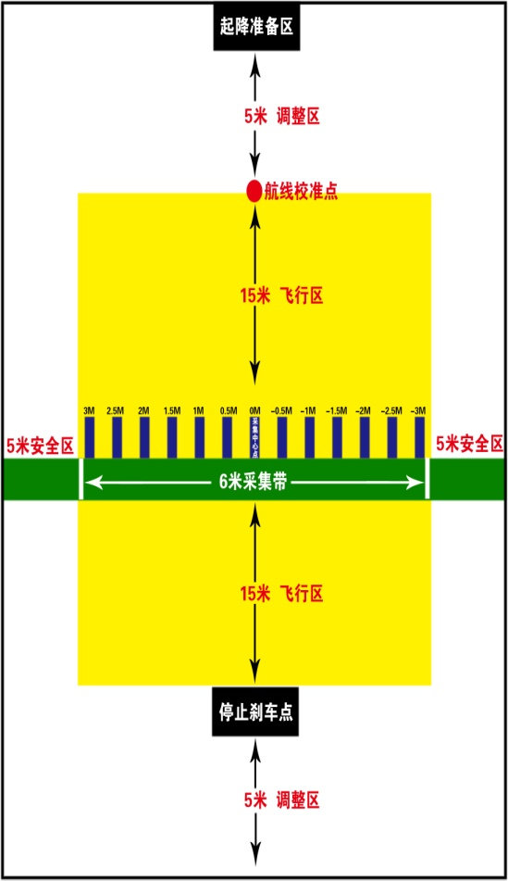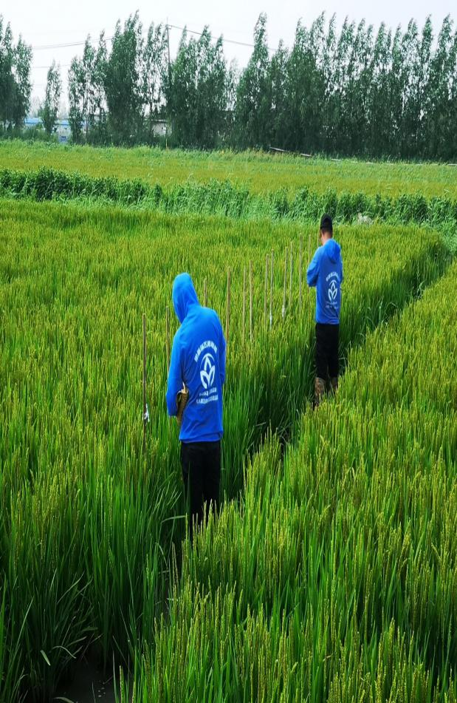

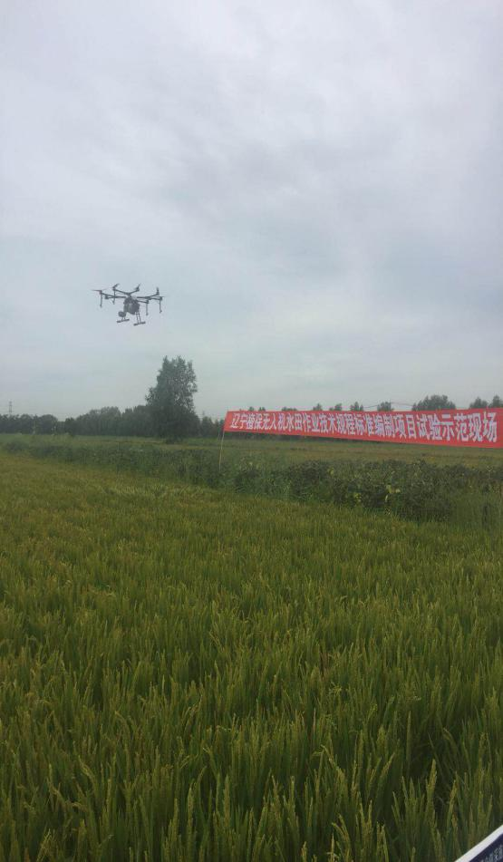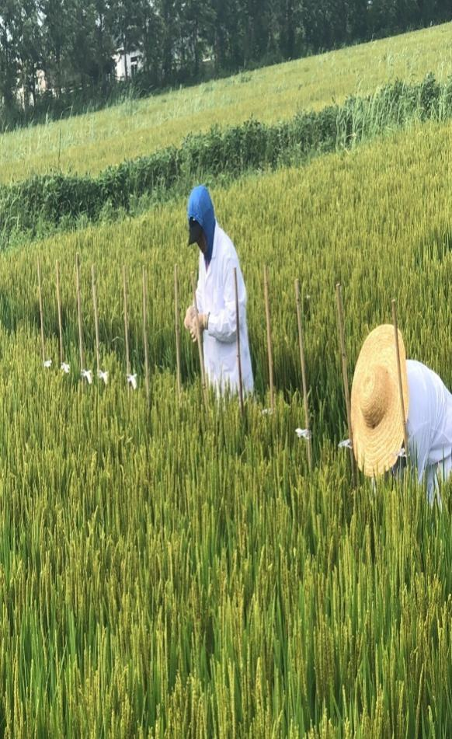

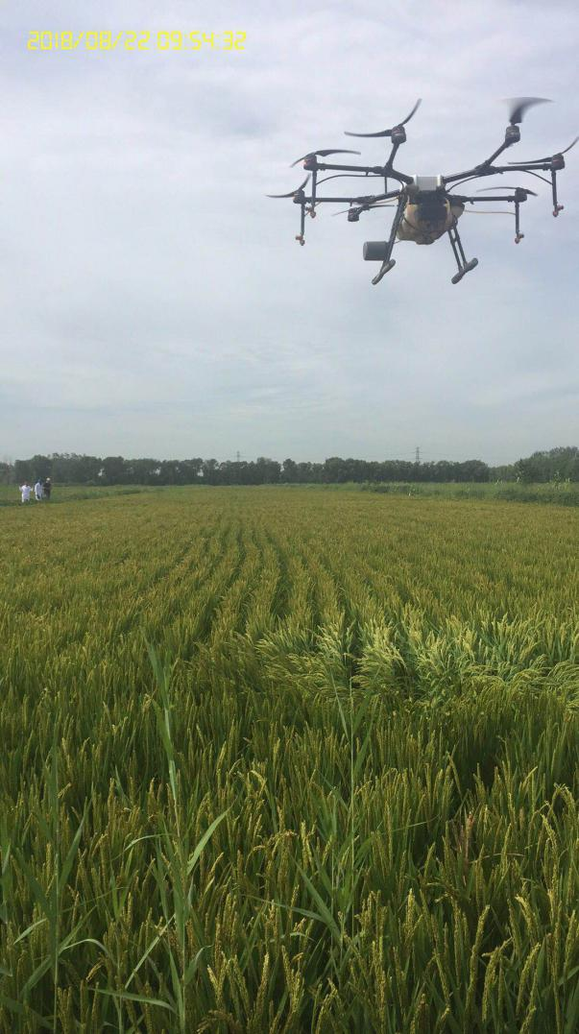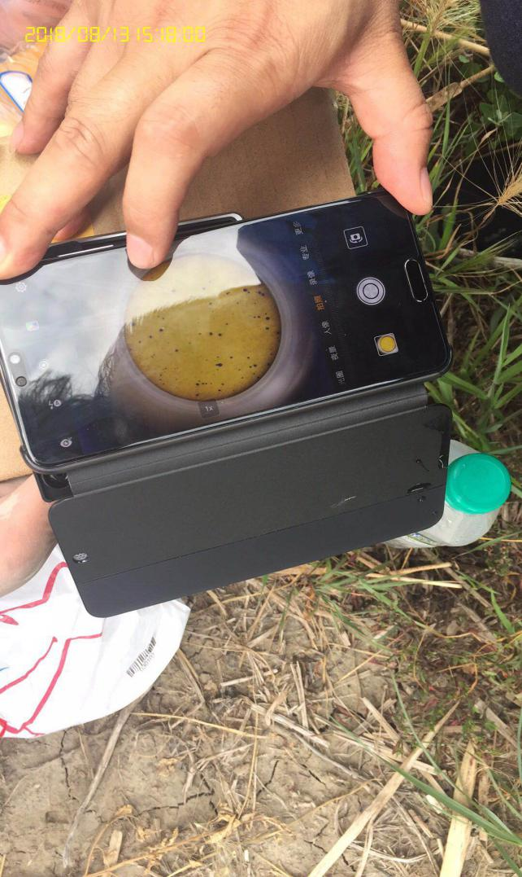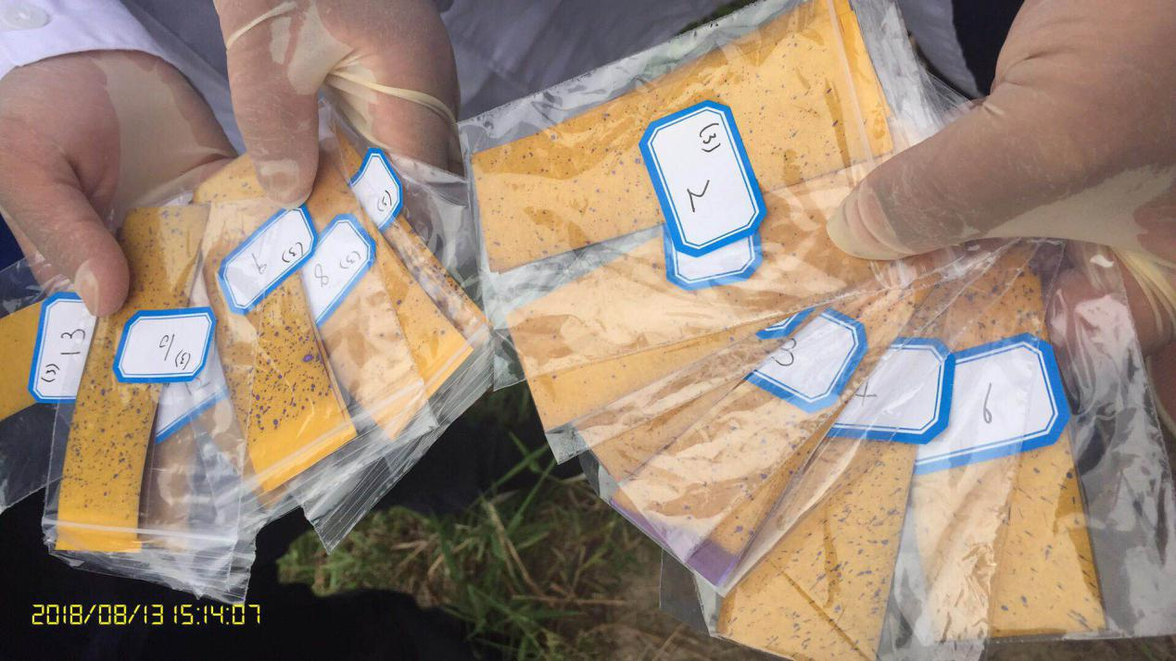

（2）试验数据分析

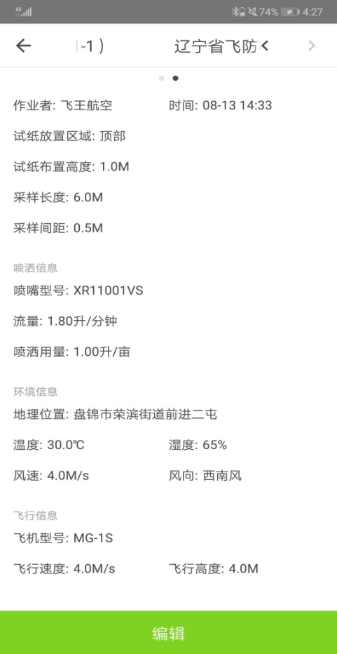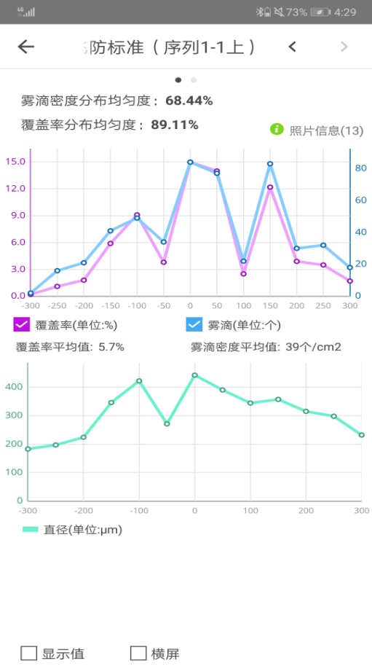
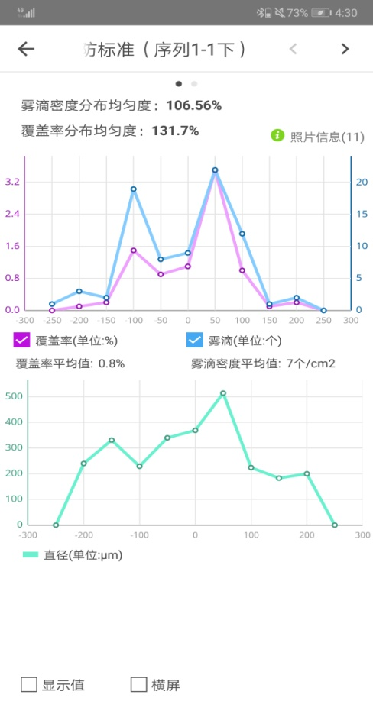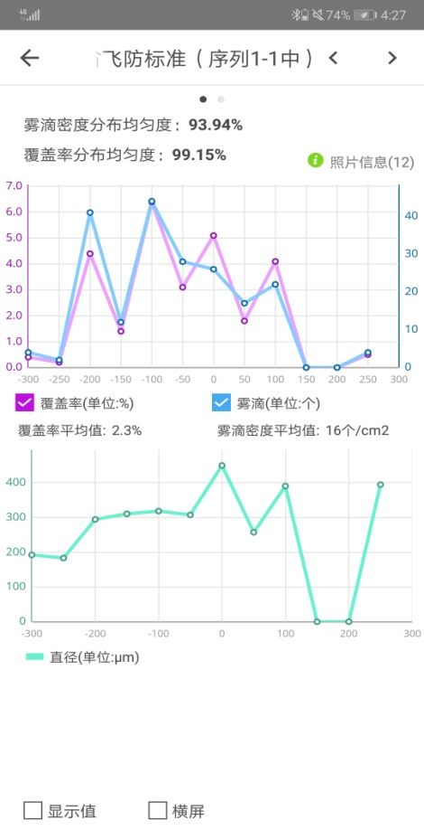

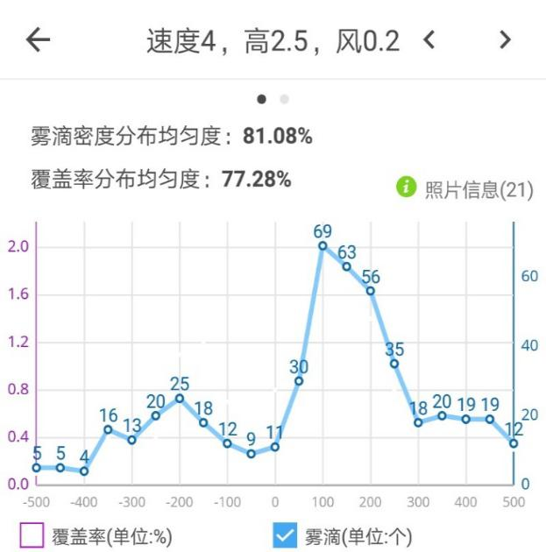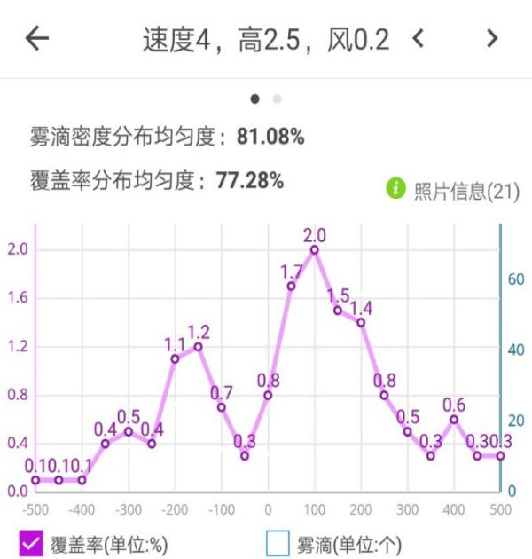

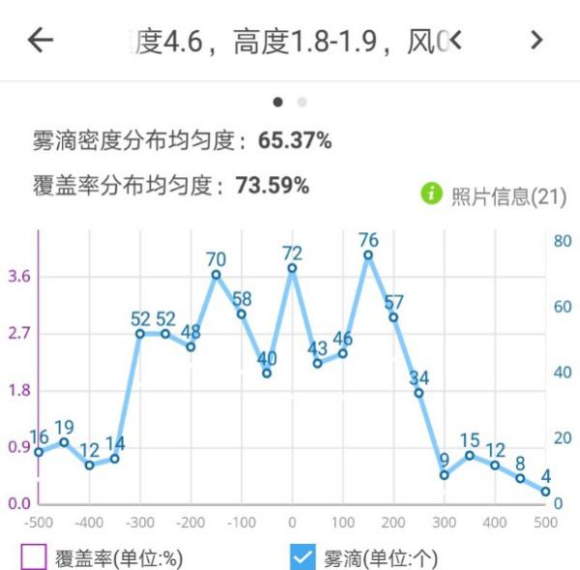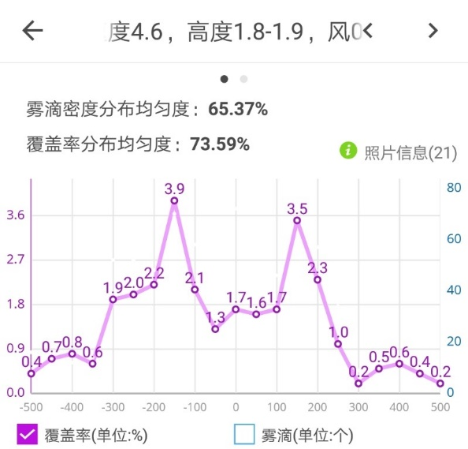

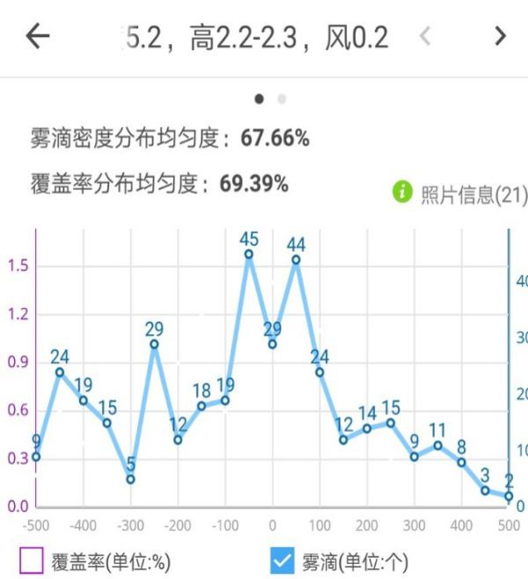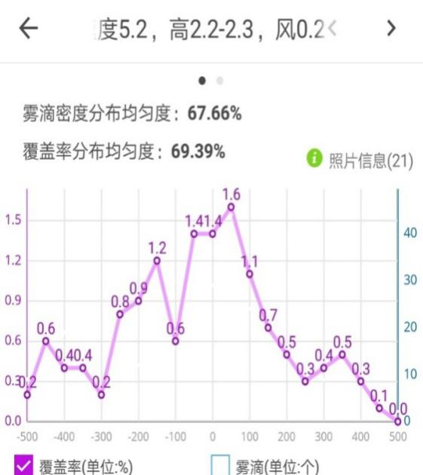
（四）与有关现行法律法规和国家标准、行业标准的关系
本标准从实际应用的可操作性和技术前瞻性出发，包含了下述技术指标：植保无人飞机要求、植保无人飞机驾驶员要求、药剂要求、天气要求、作业区域要求、作业时间要求、作业前准备、紧急事故处理预案、亩施药量确定、作业参数确定、施药作业要求、施药后维护、作业记录要求等，与现行两个行业标准NY/T1225-2006《喷雾器安全施药技术规范》、NY/T1533-2007《农用航空器喷施技术作业规程》具体比较情况见表1。
表1 ：本标准和相关标准技术指标对比表
主要指标 | 本标准 | NY/T 1225-2006 | NY/T 1533-2007
植保无人飞机要求 | √ | × | ×
无人飞机驾驶员要求 | √ | √ | √
药剂要求 | √ | √ | ×
天气要求 | √ | √ | √
作业区域要求 | √ | × | √
作业时间要求 | √ | √ | ×
作业前准备 | √ | √ | √
紧急事故处理预案 | √ | × | ×
亩施药量确定 | √ | √ | √
作业参数确定 | √ | √ | √
施药作业要求 | √ | √ | ×
施药后维护 | √ | √ | √
作业记录要求 | √ | × | ×

从上述对比可见，本标准对机具技术性能、可操作区域、紧急事故处理预案以及作业记录等内容进行了具体表述，体现出对植保无人机水稻田作业适应性、安全性以及追溯管理方面更加严格的要求，这些规定与时俱进，与无人机体积小、速度快、操控难且效率高的性能特点相适应，对于提升无人机技术性能、规范植保无人机作业队伍、加快推进无人机水稻田作业具有重要意义。
（五）重大意见分歧的处理结果和依据
无。
（六）作为推荐性地方标准的建议及理由
本标准填补辽宁省内植保无人飞机水稻田作业方面的标准空白，主要解决了植保无人飞机水田作业的安全性、操作步骤、施药作业规范性问题，包括作业要求、作业前准备、施药时间、施药作业要求、施药质量要求、驾驶员要求、紧急事故处理等内容。
本标准的制定可为无人机的水田植保作业提供技术规程和支撑，将会进一步推动植保无人飞机产业的发展和壮大。
（七）提出标准实施的建议
本标准适宜现有各种植保无人飞机机型（本标准执行前），随着植保无人飞机技术的革新，植保无人飞机机型的更新换代，出现与本标准不适用的情况再申请修改。建议将《植保无人飞机水稻田作业技术规程》作为辽宁省地方推荐性标准，制文下发，由各级农业管理部门负责对从事植保作业的生产经营单位或个人贯宣。
（八）其他事项说明
无。

《植保无人飞机水稻田作业技术规程》起草组
2019年7月28日

